# Beschriften Sie das Motherboard

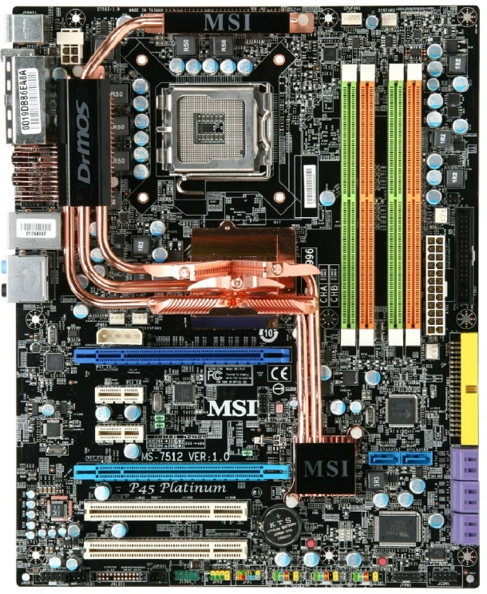

**2 × (plus 6)  
SATA**

**2 ×  
PCI**

**2 ×  
PCIe 16**

**2 ×  
PCIe 1**

**4 ×  
DIMM RAM**

# Hilfe aus dem Handbuch des Mainboards

